【MyET英语多媒体资源库介绍】

MyET英语多媒体资源库是台湾艾尔科技股份有限公司所研发，该平台针对高校图书馆、公共图书馆读者提供全方位英语学习的解决方案。
MyET英语多媒体资源库借助自有专利技术：「自动语音分析系统」（ASAS©， Automatic Speech Analysis System），能提供详细和全面的学习记录、口语分析诊断报告，帮助学习英语的人改善其英语听说能力，提升其英语综合运用能力。

MyET英语多媒体资源库提供英语、日语及汉语课程，为学习者提供崭新而有效的在线学习经验。产品自2003年推出以来，已经在中国大陆、台湾、日本、韩国、印度、越南等地区取得超过500万名以上的会员用户，是一款专为想开口却始终无法突破哑巴式英语学习者的一大致胜利器。

【中国矿业大学MyET英语口语资源库使用指南】

一、 登入 MyET
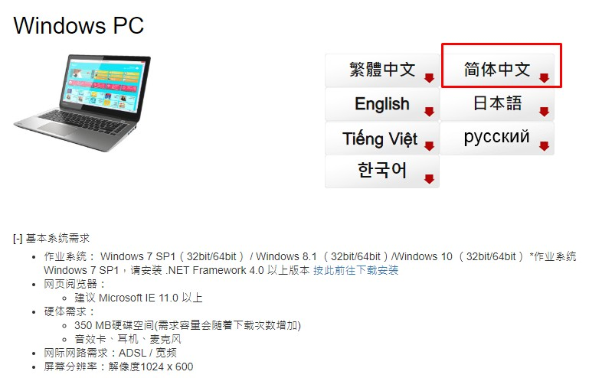1. 请先至MyET官网： http://cn.myet.com/MyETWeb/Download.aspx 依照使用环境，下载并安装 MyET 客户端（简体中文载点）。

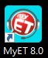
2. 安装后请双击桌面上的 MyET 图标。

3. 首次登入页面，请在右侧拉动下滑至中国高校服务器，从下拉选单中，选择图书馆 所属的【州/省】【城市】【学校】进入中国高校服务器。

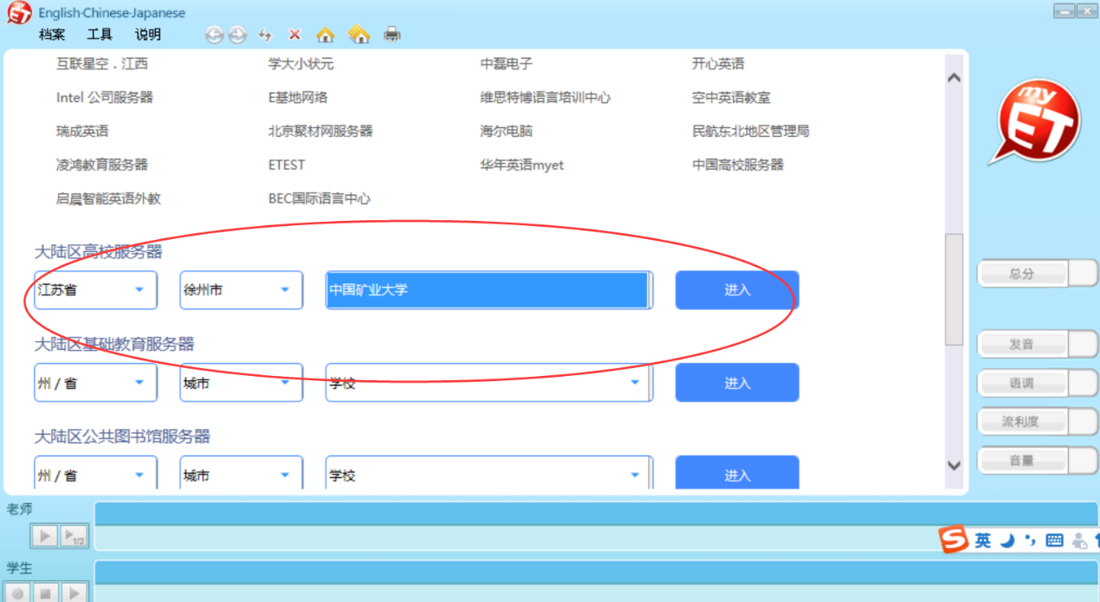

4.使用者点击”登入学习”后进入输入账号密码页面，首次使用时请注册个人专属 帐号。
5. 点击”免费申请帐号”。
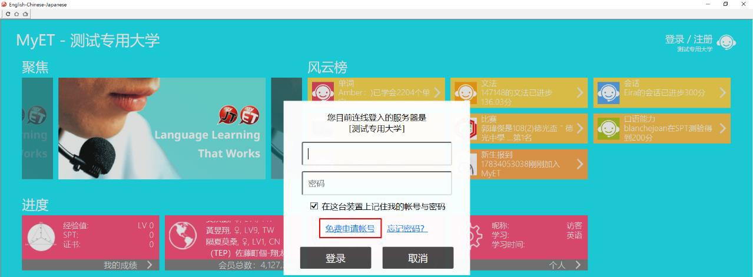

账号密码建立规则：
账号密码设定请填入 4-16 字符的英文字母与数字，不可有其他特殊符号或空白。
6. 填入个人资料，完成帐号注册。

二、 修改个人 E-mail 信箱&MyET 密码
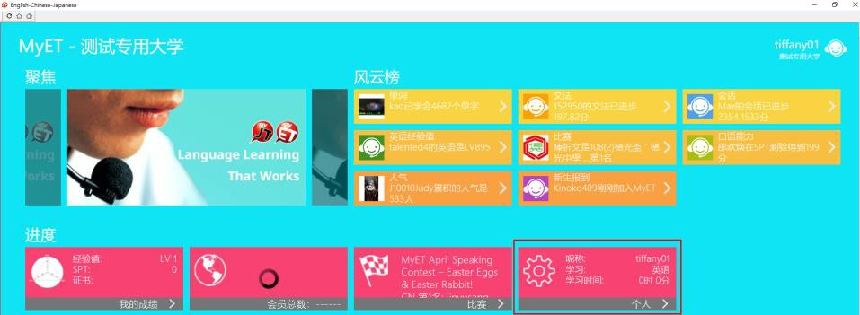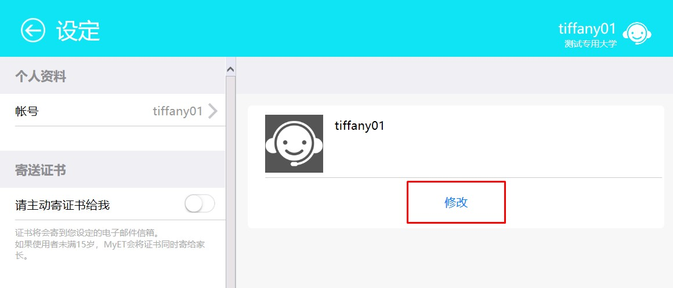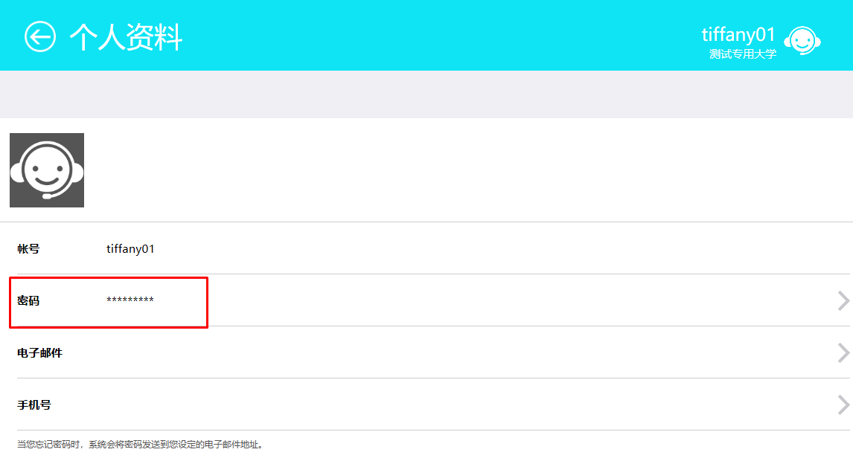1. 点选「个人」→「修改」，进行个人姓名、昵称、电子邮箱数据修改。

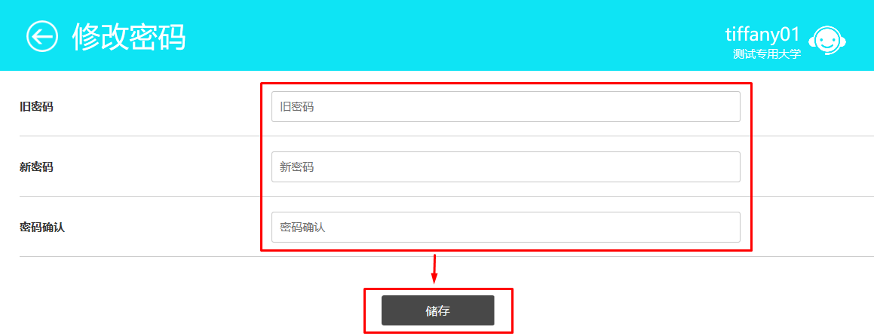

三、 立即开始使用课程学习
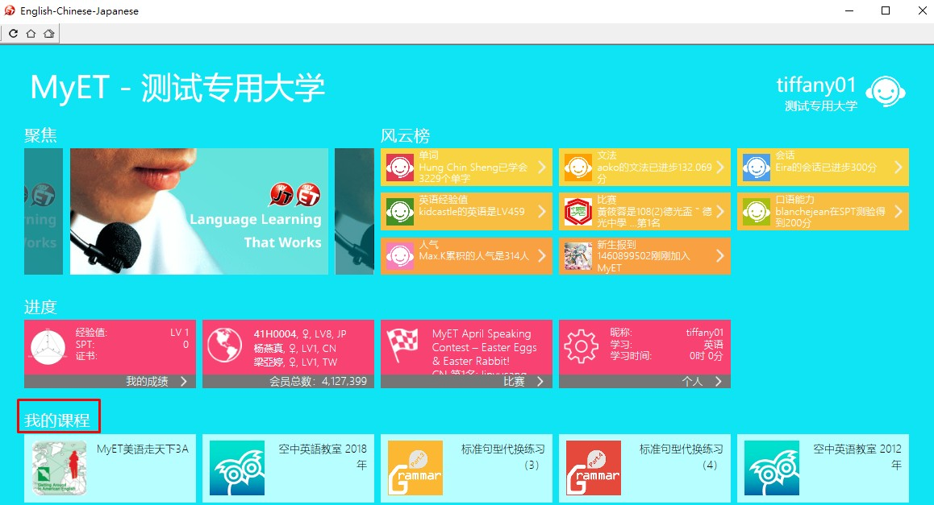1. 进入 MyET 首页后，选择画面中「我的课程」列表下的课程 icon 进入学习。

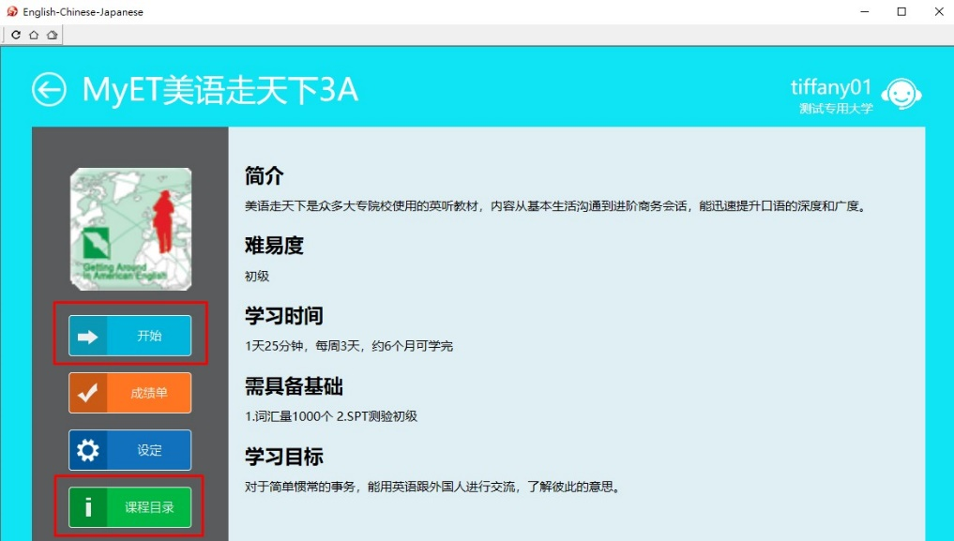2. 可直接点选「开始」进入课程，系统会每次自动记忆学习的进度，若要学习特定的 一课，可点选「课程目录」进入。

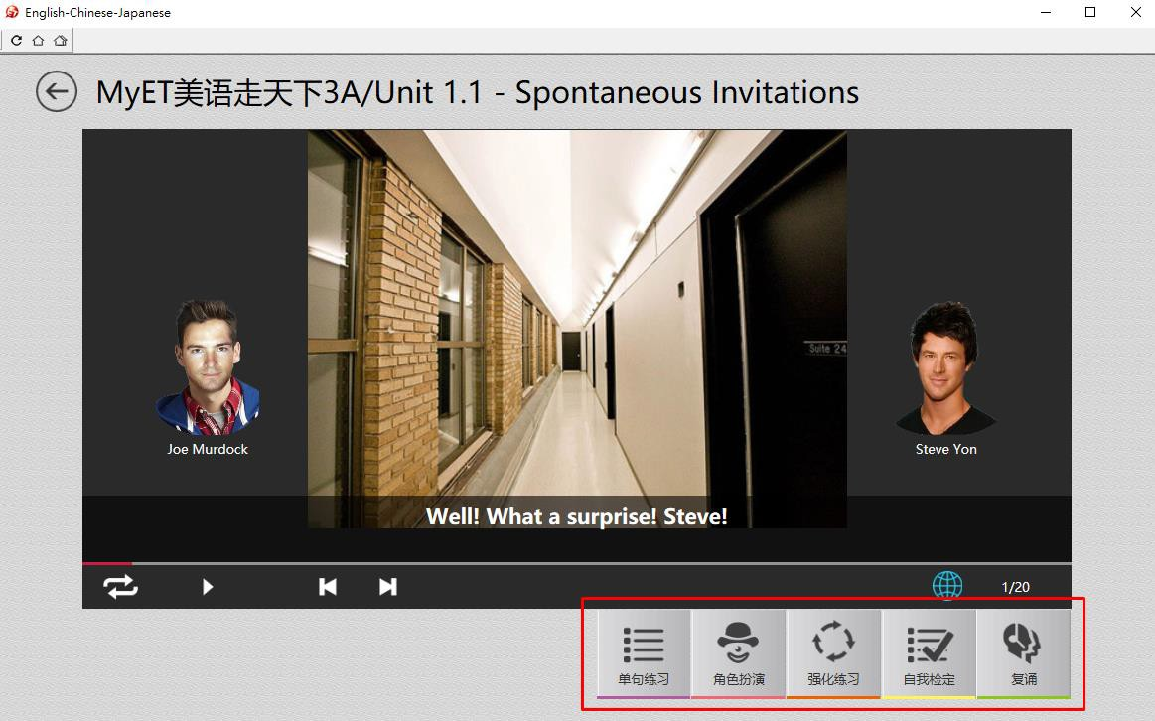3. 进入课程后，系统将自动播放一遍课文内容，可点选下方各式学习模块进行练习。

四、 练习模式：单句练习
透过「单句练习」 ，学生可利用「眼看、耳听、口说」的母语学习方式，练习课文内容所有句子。
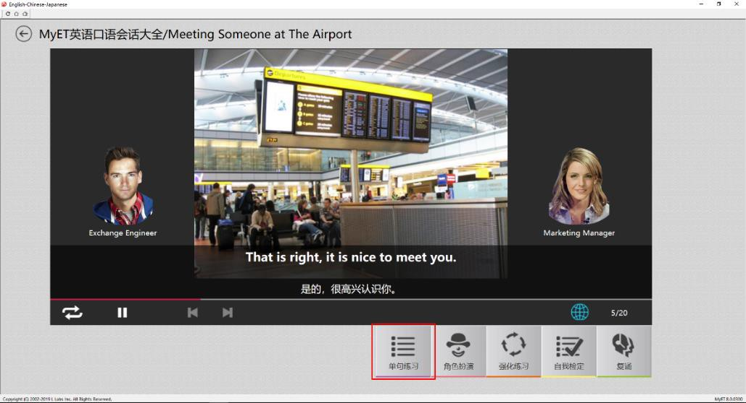1. 请点选「单句练习」，进行英语口说练习。

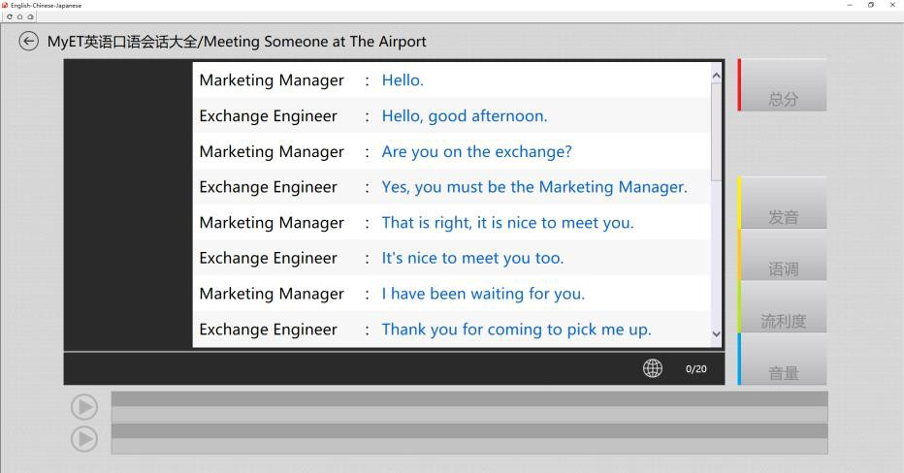2. 请点选任何一句，待老师念完后，出现『录音中』即可进行录音，完成后，系统将 自动分析成绩。

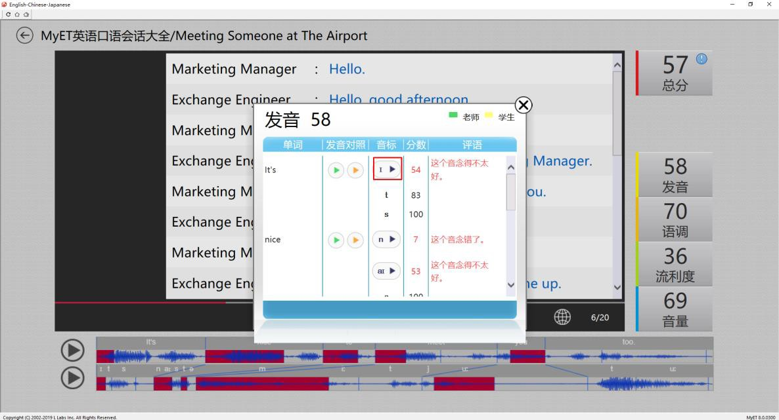3. 点选「发音」，MyET 会告诉您问题出在哪个单字、哪个音节，并透过 3D 动画告 诉您如何正确发音。

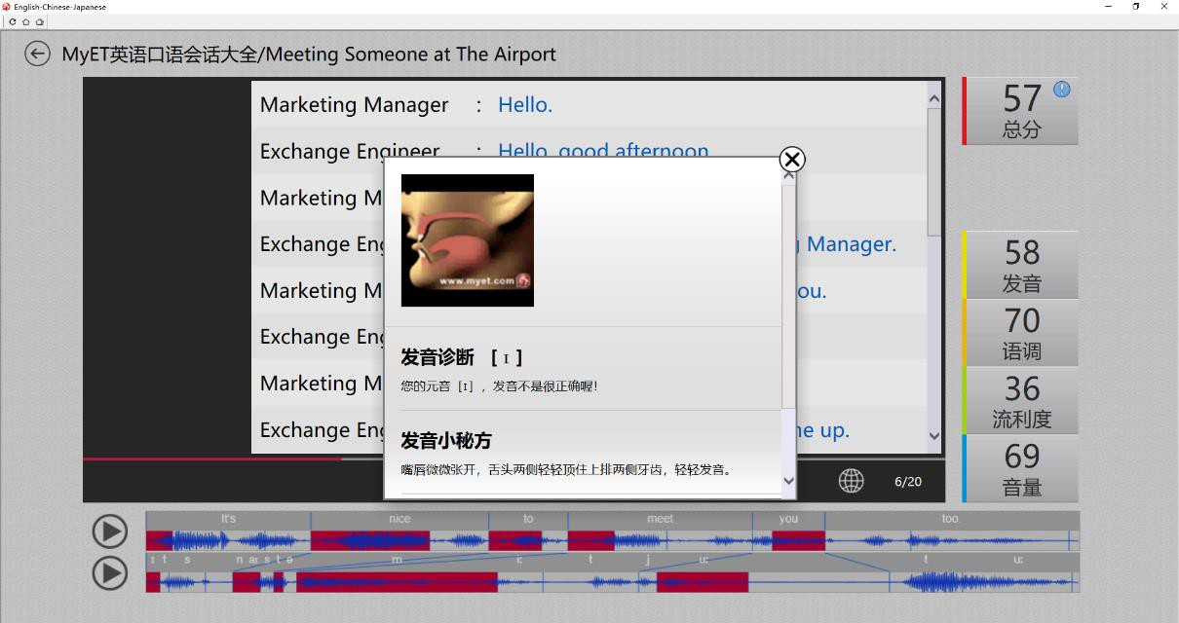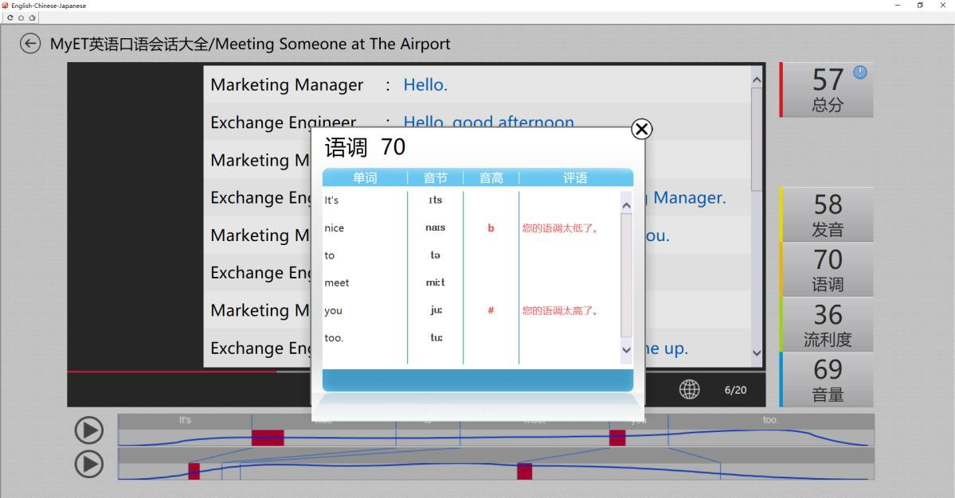4. 选择「语调」，MyET 会告诉您如何利用语调上的起伏，来强调句子中的重点。

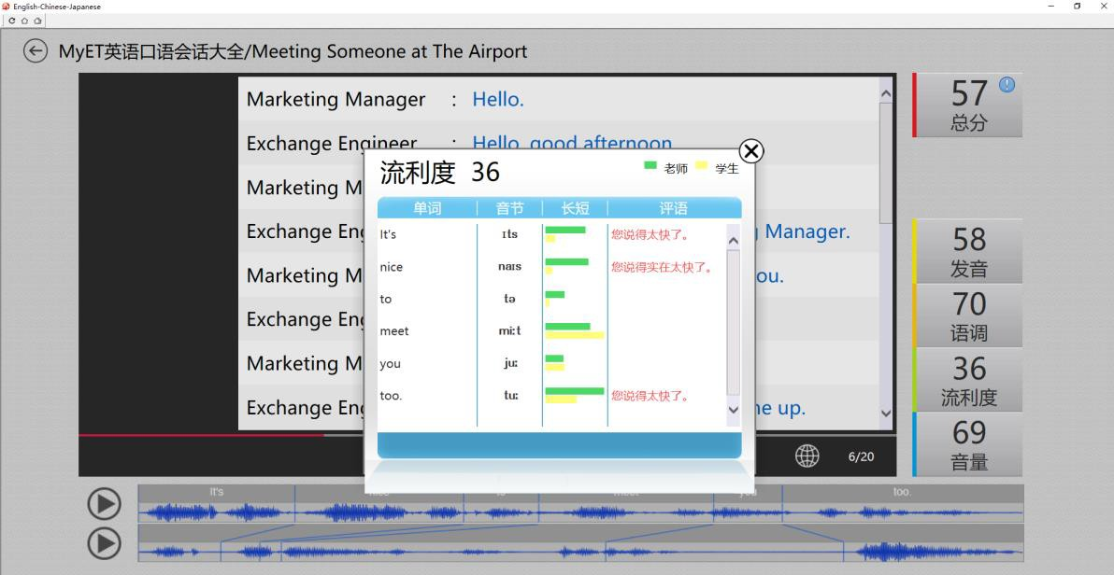5. 选择「流利度」，MyET 会告诉您如何掌握英语口说流畅度，以增进您的口说能力。

6. 选择「音量」，MyET 会告诉您英语口说时，每个句子中，重音节或是该强调的字，
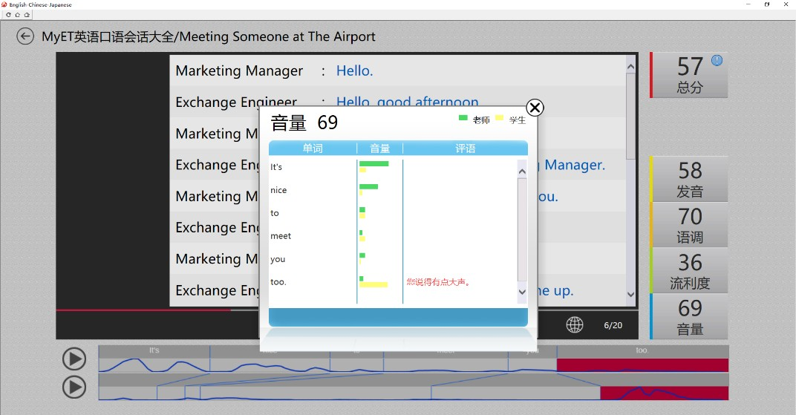如何掌握音量大小。

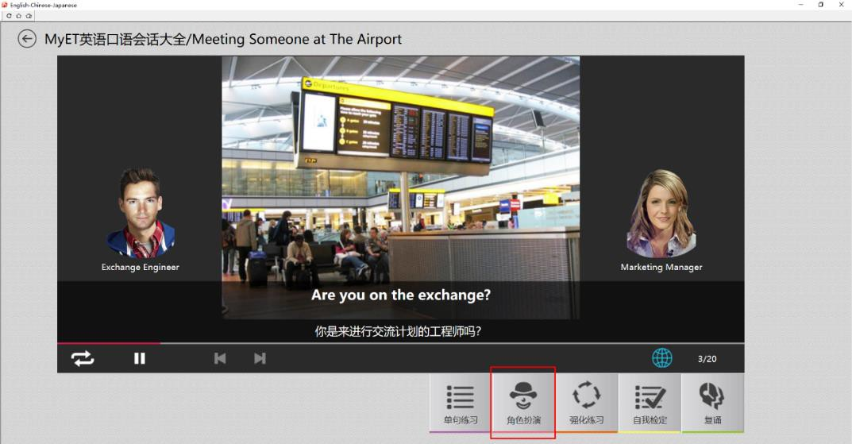五、 练习模式：角色扮演 透过「角色扮演」，学生可以透过课程并扮演不同的角色，模拟与真人对话的情境。 1. 点选「角色扮演」，可利用角色扮演模拟与真人对话的情境。

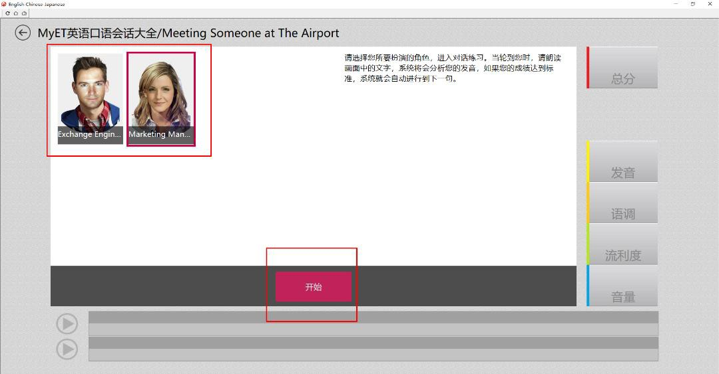2. 选择所要扮演的角色后，点选「开始」即可进入练习。

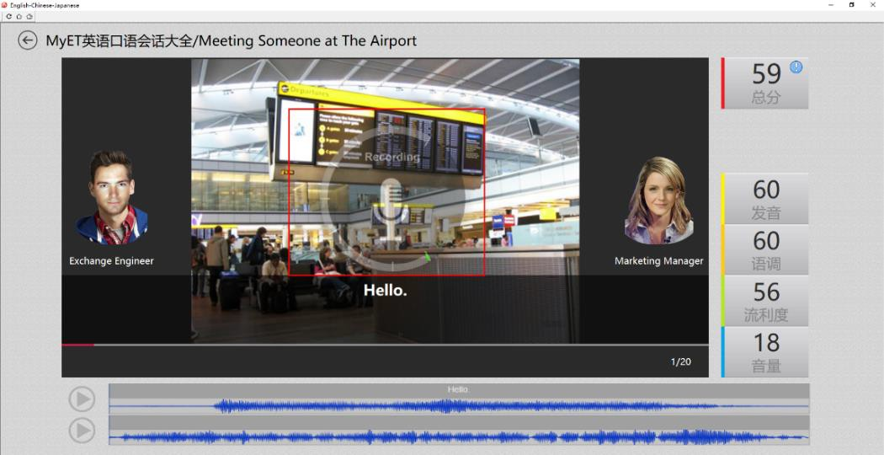3. 当您所选择的角色内容句子待老师念完后，出现『录音中』请对着麦克风开始录音。

六、 练习模式：复诵
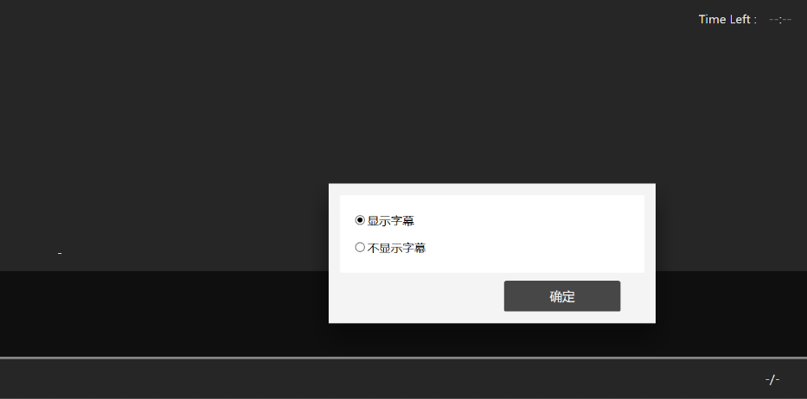可以选择「复诵」(未显示字幕) 或是「跟读」(有显示字幕) 的学习模式。

在显示课文内容所有句子的情境下，学生可以「耳听、口说」的学习方式，进行练习。
1. 点选「复诵」，在考试时间的限制及显示课文内容所有句子的情境下，透过「耳听、
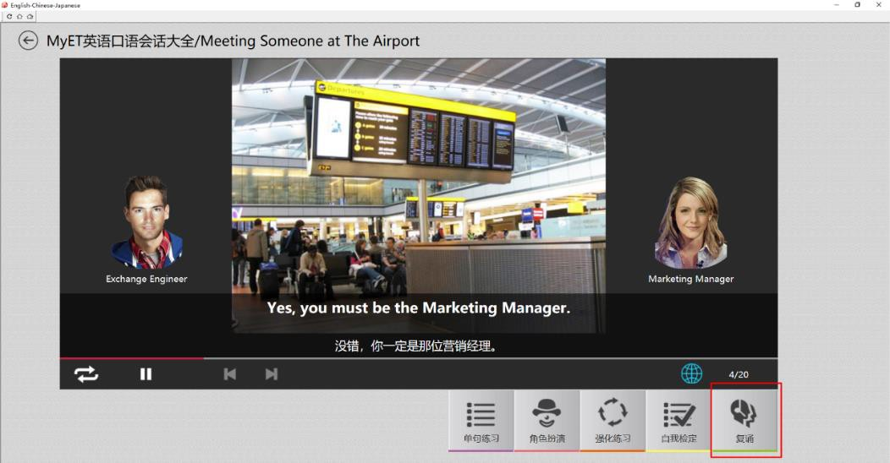口说」进行练习。

2. 学生须在考试限制时间内完成所有句子，若过程中，想再听老师念一次，只需点击
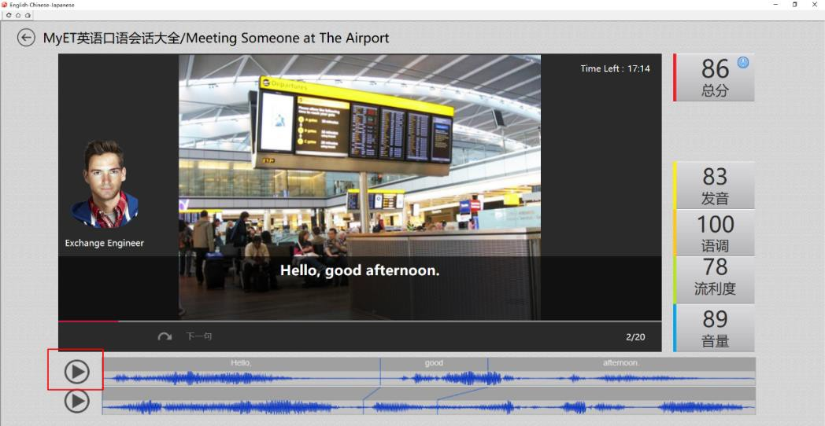回放键即可。

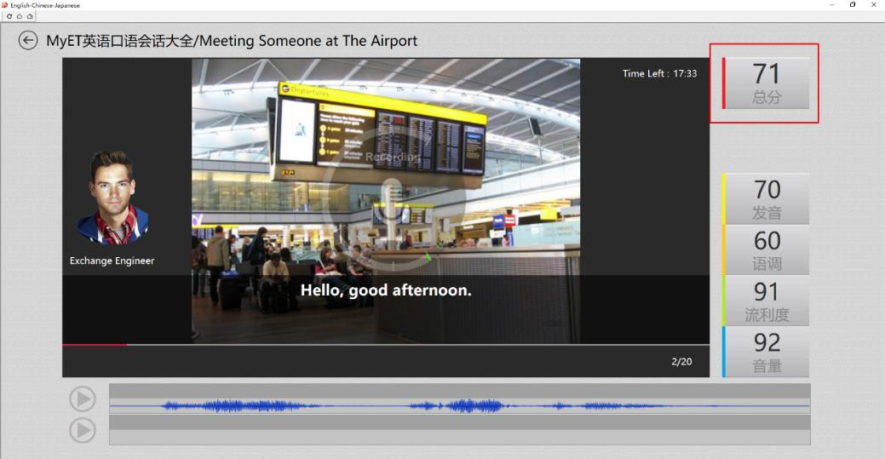3. 复诵过程中，当成绩达到标准，系统将自动进入下一句，MyET 才会记录该句分数。

七、 练习模式：强化学习 在「先听说，后读写」的前提下，透过短时间内依「眼看、耳听、口说」等多种组合的学习模式，自然 而然的学习英语，每个句子念三次，间隔一段时间后再练习，将有效地逐次减缓大脑的遗忘速度，同时 加深大脑的深层记忆。
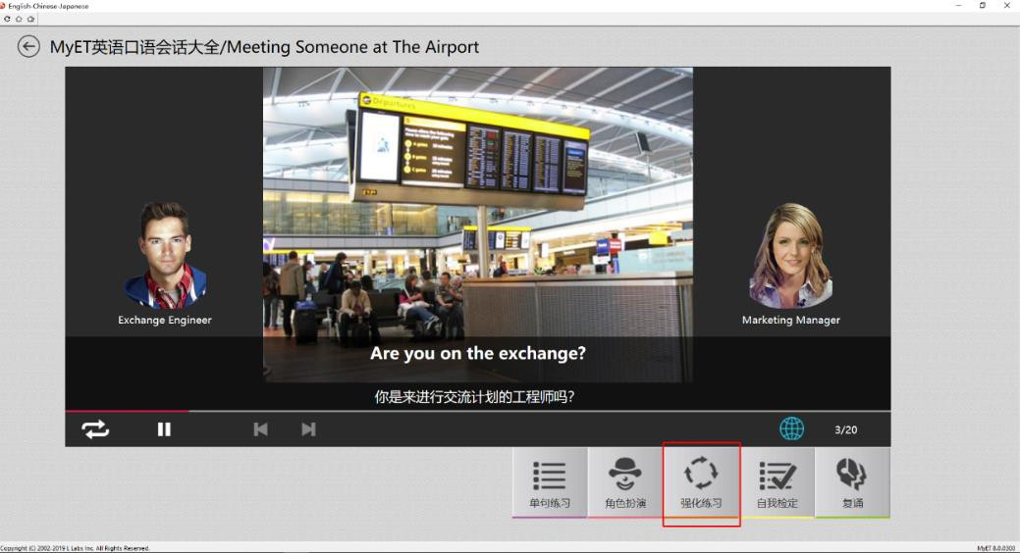1. 点选「强化学习」，利用「眼看、耳听、口说」的学习方式，进行学习。

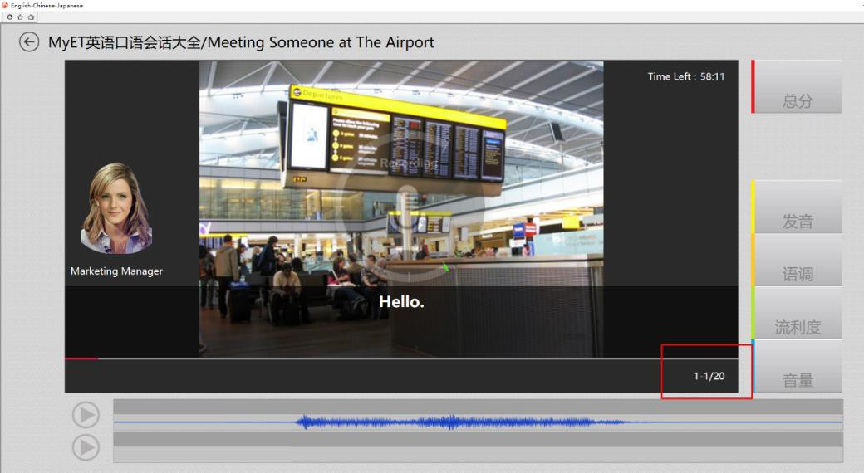2. 第一遍练习模式：画面会显示文字，并播放声音。

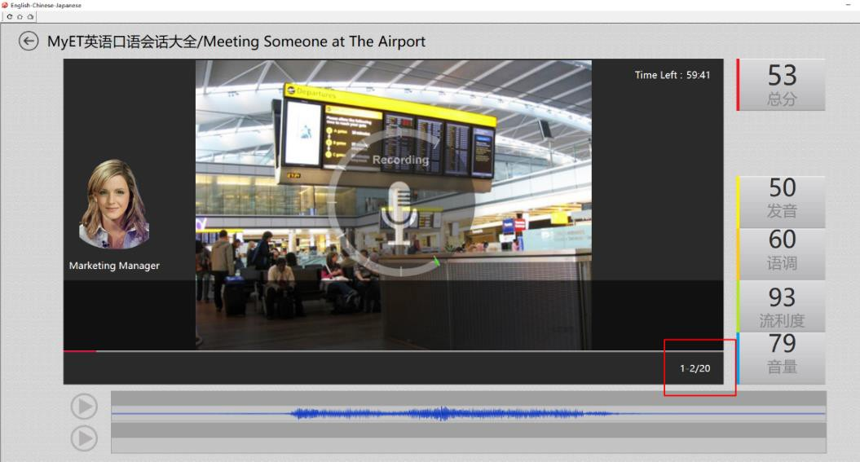3. 第二遍练习模式：画面并无显示文字，会播放声音。

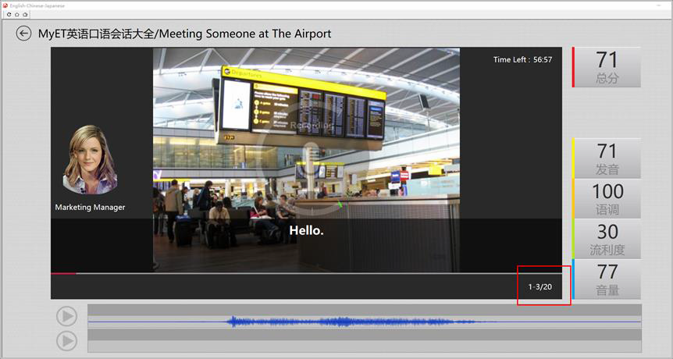4. 第三遍练习模式：「阅读」画面会显示文字，但不会播放声音。

八、 问题排除-无法录音或被强制关闭
同学透过上述设定仍无法有效录音或是使用到一半被关闭时，请先将计算机重新启动!
1. 重新启动后，请同学先将计算机的 MyET 记录文件清除，「请点选左下角→开始→
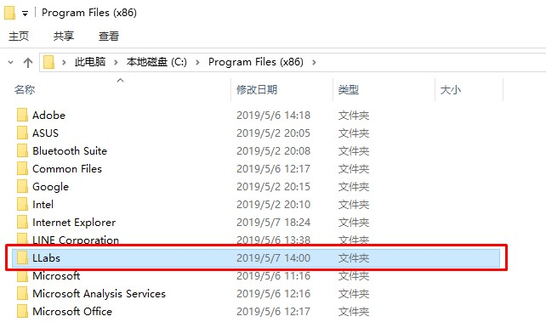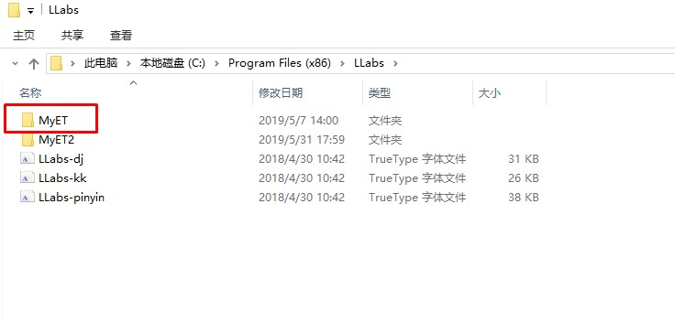我的计算机→本机磁盘(C:)→LLabs 文件夹→MyET 文件夹」

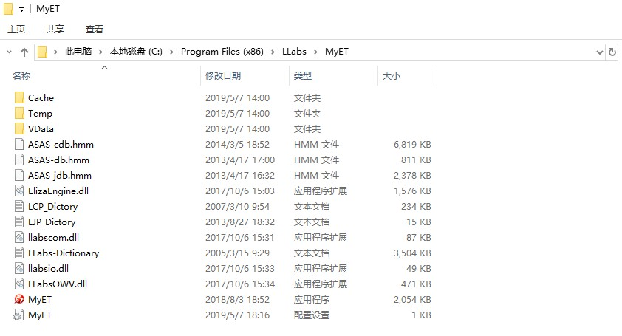
2. 请先进入「Cache 文件夹」中，将里面有的所有数据清除。

3. 接着回到上一页，点选「Temp 文件夹」，将里面除了「User 文件夹」外的数据都
删除。

4. 清除后重新登入 MyET 开始使用。

若上述步骤仍无法解决您的问题，请洽 MyET 协助您，谢谢!

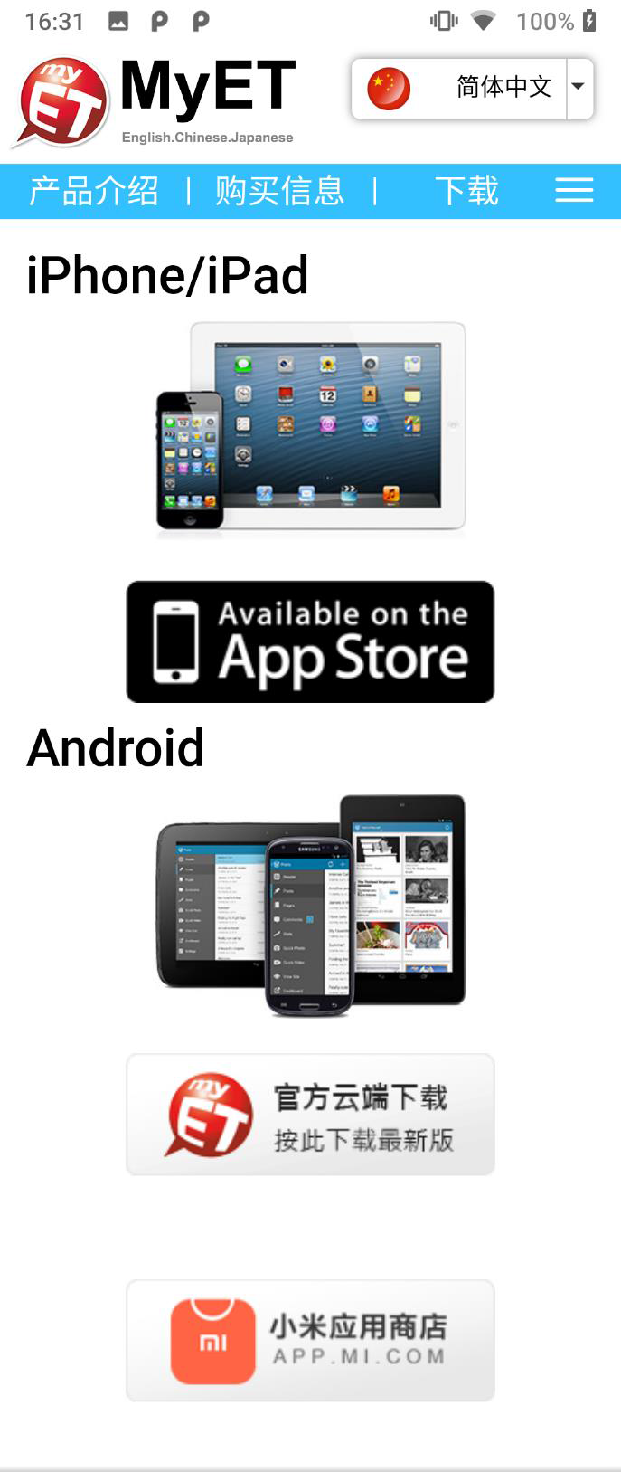手机使用说明

下载
步骤 1：请先至 MyET 官网点选「下载」。
http://cn.myet.com/MyETWeb/Download.aspx

步骤 2：选择「iPhone/iPad」的 App Store 或是「Android」的官方云端或是小米应用商 店进行下载。

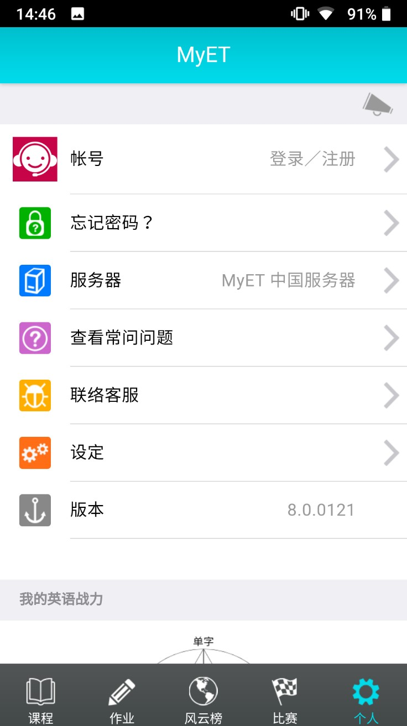

登入服务器方法

步骤 1：点选下方「个人」选项。
步骤 2：点选「服务器」。

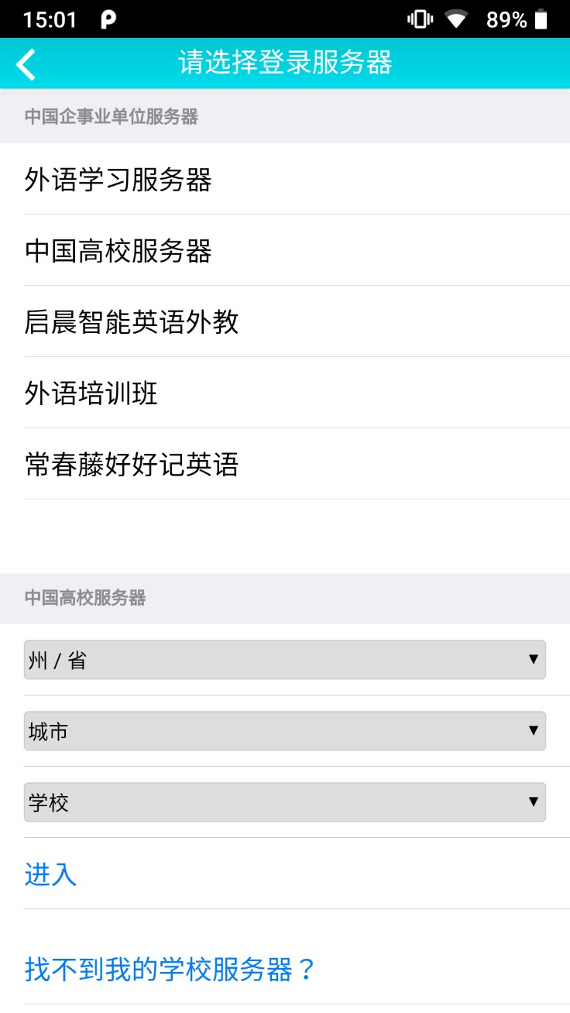下滑至中国高校服务器，从下拉选单中，选
择图书馆所属的【州/省】【城市】【学校】进 入中国高校服务器。

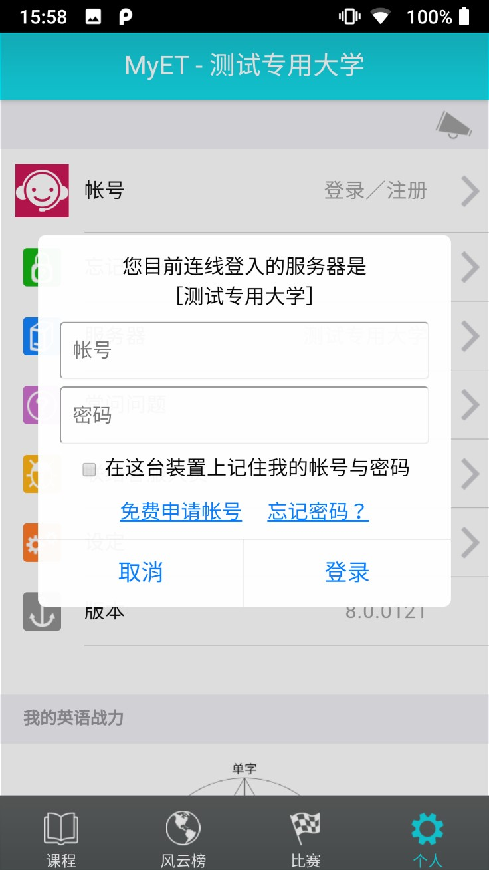在登录视窗输入您的帐号、密码，成功登入
後即可开始使用 MyET 学习。

首次使用时请注册个人专属帐号，点选「免 费申请帐号」。

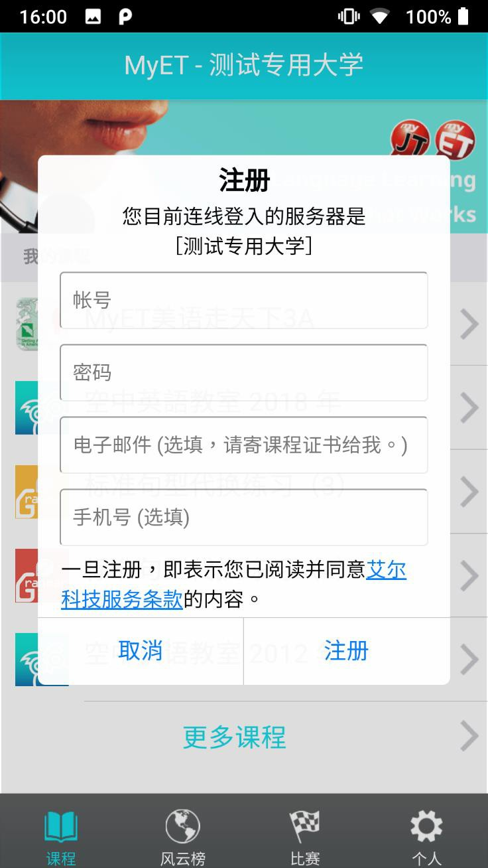填入个人资料，完成帐号注册。

账号密码建立规则：
账号密码设定请填入 4-16 字符的英文字母与 数字，不可有其他特殊符号或空白。

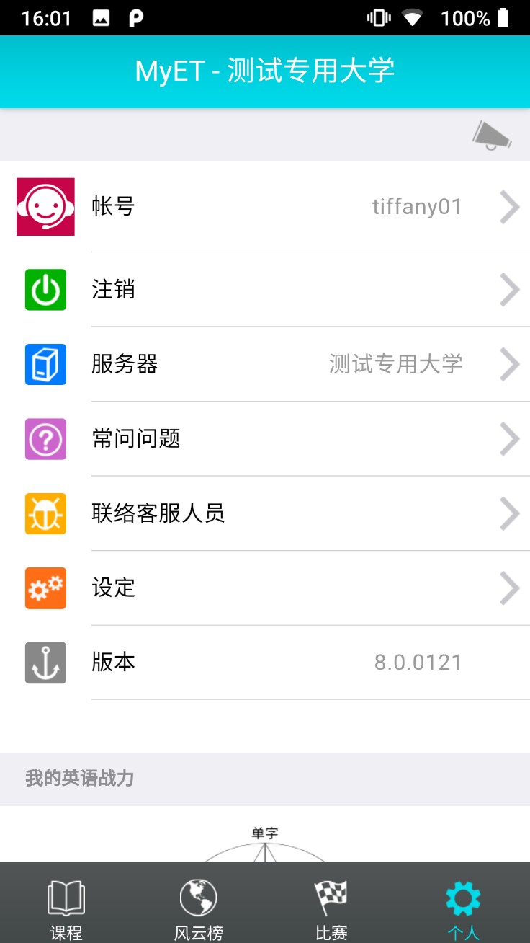
修改个人资料
步骤 1：点选下方「个人」选项。
步骤 2：点选「帐号」。

课程
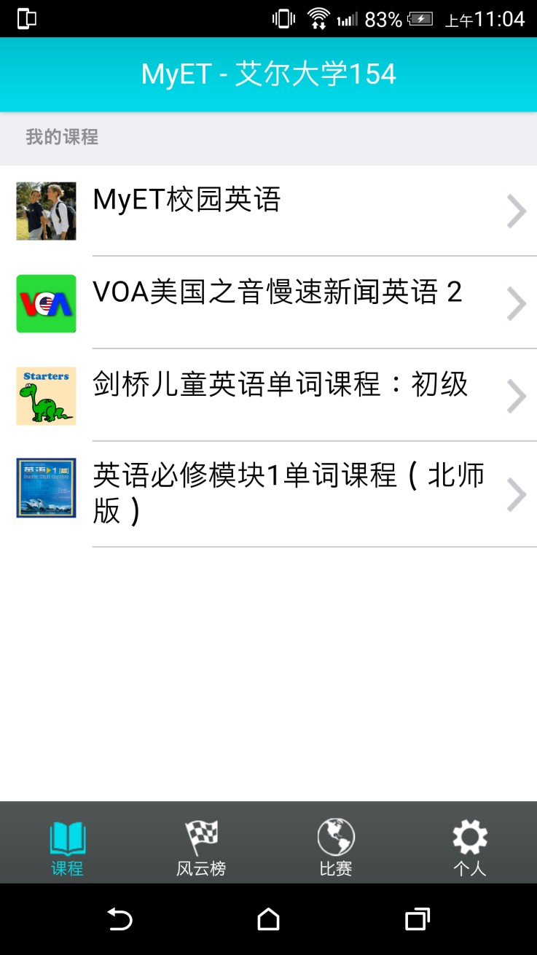 | 可点选想要学习的课程  每间学校或图书馆课程内容与数量不同。

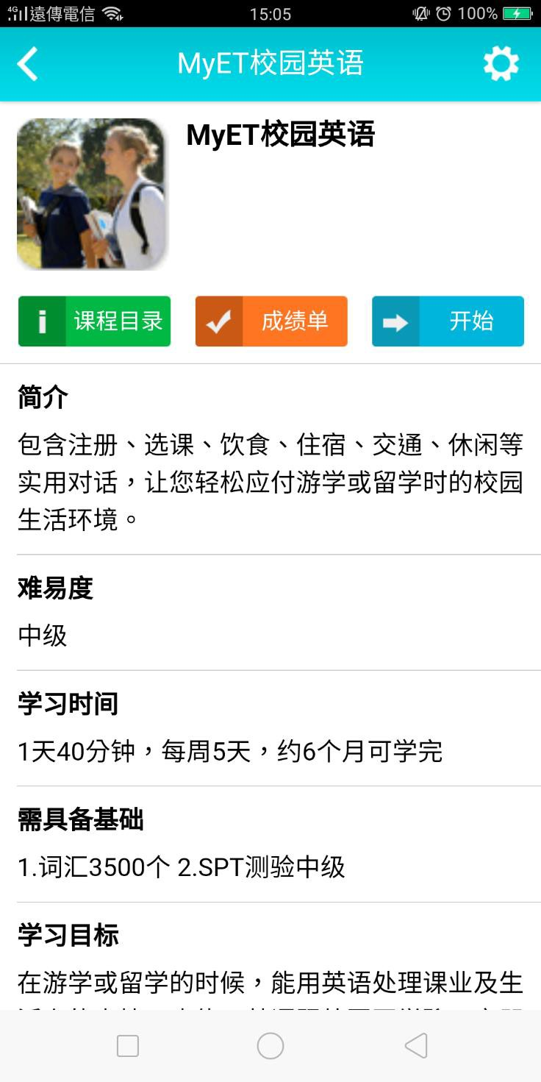
◎ 修改课程难易度
在课程画面，点选右上角齿轮图示後，进到 设定功能画面。

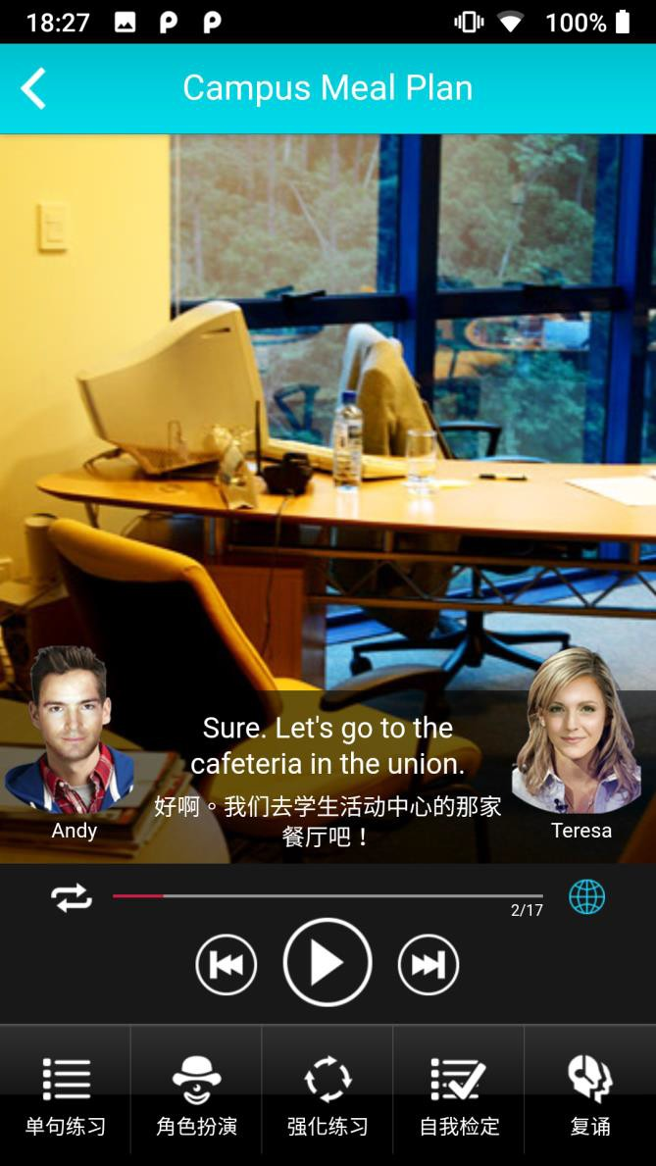
◎ 课程有「单句练习」、「角色扮演」、「自我
检定」、「强化练习」、「复诵」学习模块。

